Viderevisitering af GGOP til Ældreområdet eller Hjerneskadecenter
Åbn og læs GGOP orienter dig, om borger skal viderehenvises til ældreområdet eller hjerneskadecenter.
Gå til overblikket ”Relationer”. Der skal IKKE oprettes organisationer, når borger skal viderehenvises.
Du skal i boksen ”Opret grundforløb samt tilknyt bruger” oprette grundforløbet Socialt og Sundhedsfagligt grundforløb samt ”Sag: Genoptræning og fysioterapi efter sundhedsloven. NB! Hvis forløb allerede, er oprettet på borger skal det ikke oprettes igen.
Tilføj også grundforløbet Medcom – Træning og sundhed.
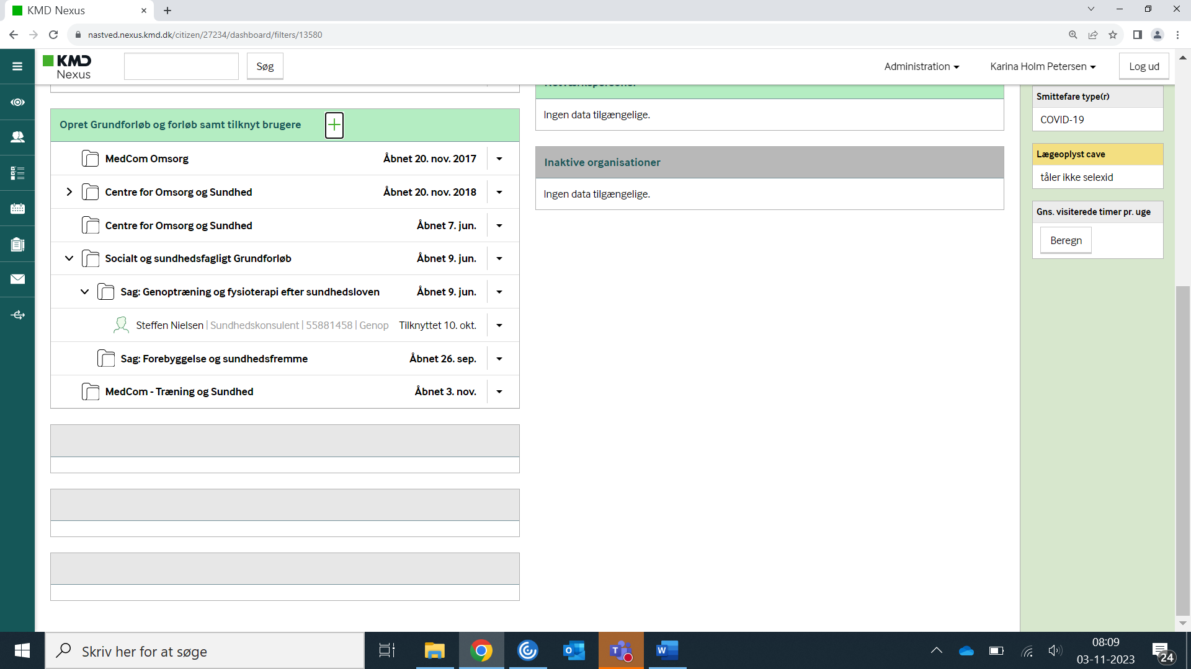

Gå nu til overblik Træning og Sundhed. I boksen ”Indsatser genoptræningstilstande” åbnes indsatskatalog. Under Genoptræningsindsatser til planlægning kan indsatserne Genoptræning videresendt til Ældreområdet eller Hjerneskadecenter vælges.
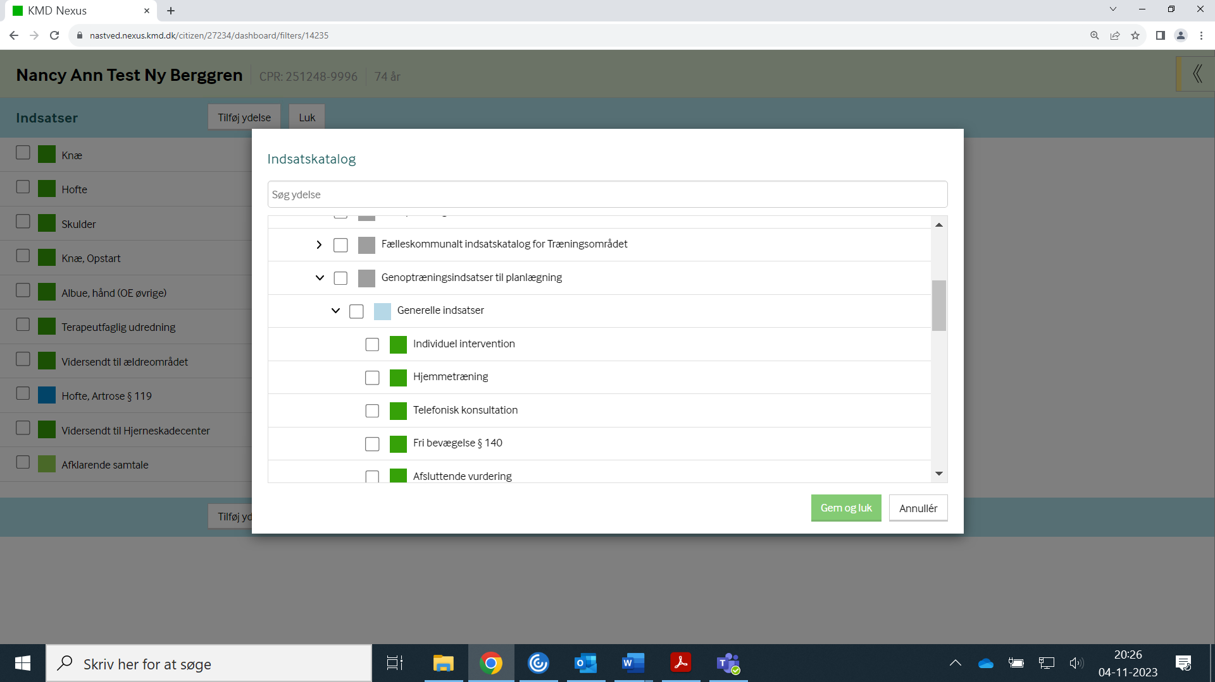

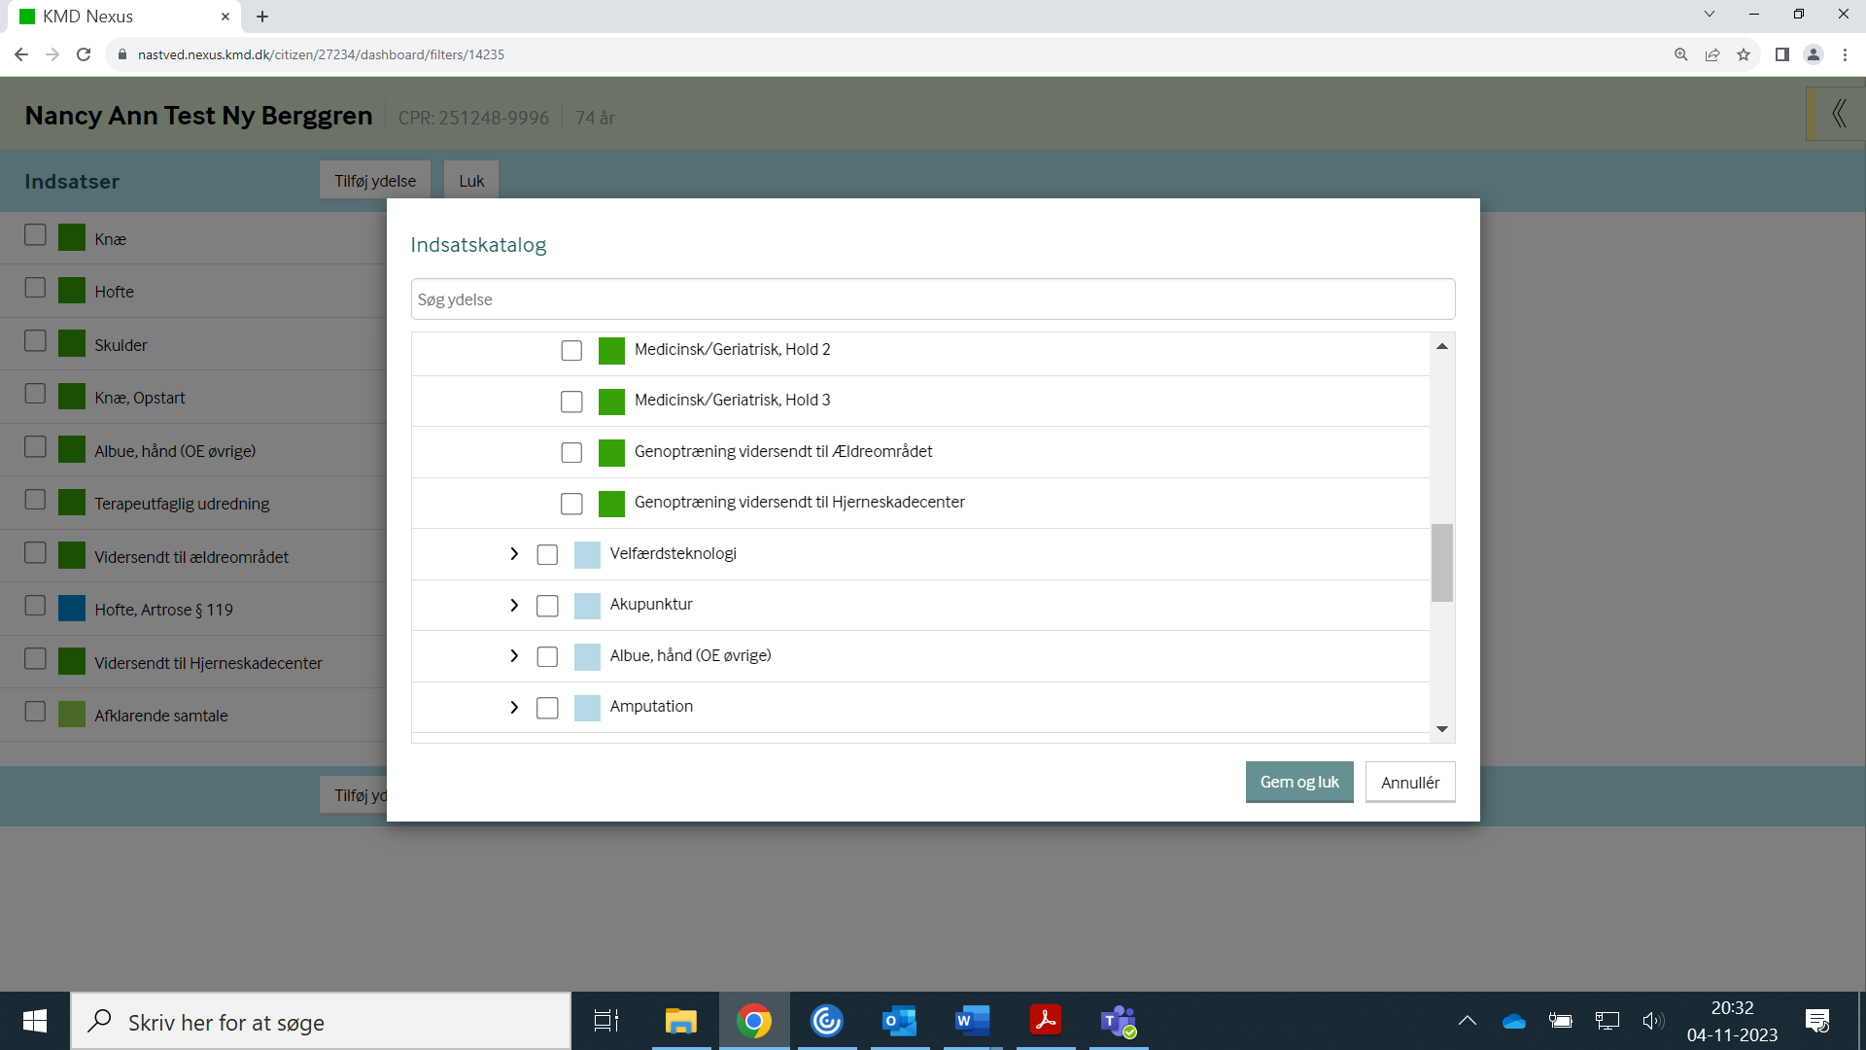

Vi går nu tilbage til at viderevisitere ud til Ældreområdet eller Hjerneskadecenteret, hvor man ud fra indsatsen skal oprette en opgave, så borger kommer til at figurere på deres lister.
- Genoptræning videresendt til ældreområdet
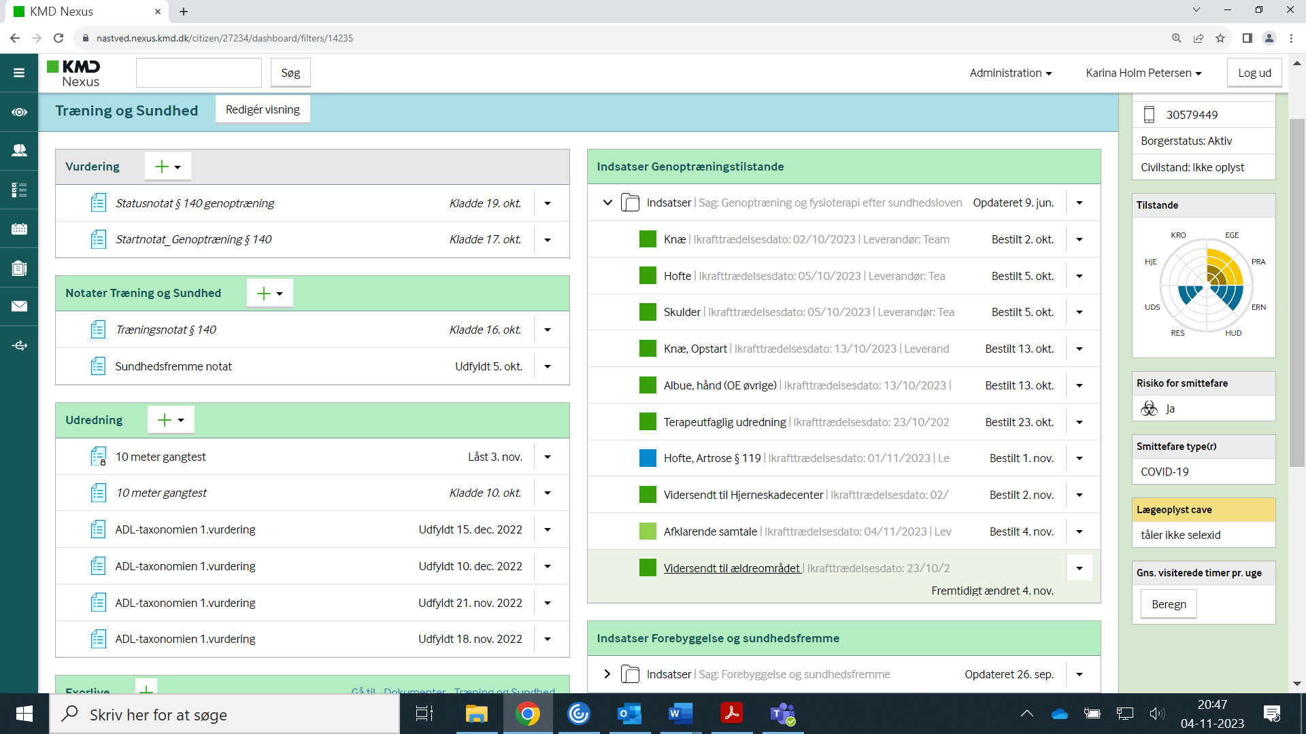
Når du har tildelt og bestilt indsatsen ”Genoptræning videresendt til ældreområdet”, så kommer du tilbage til overblikket Træning og Sundhed. Herfra overblikket klikker du igen på den indsats, som du lige har tildelt og bestilt, for at komme ind til skærmbilledet, hvor du kan oprette et ydelsesnotat, der lander hos visitationen.

Skriv ovre i boksen ved tilføj notat, om borger skal have Fys og/eller Ergo. Klik på tilføj notat. Hvis visitationen er uenige i vores vurdering, opretter visitationen en opgave som vil lægge sig i aktivitetslisten ”Opgaver visiterende terapeuter”. Opgaven Hedder ”Internt samarbejde – Ældre og Sundhed”.

Når ydelsesnotater er oprettet skal du huske at afslutte indsatsen igen.
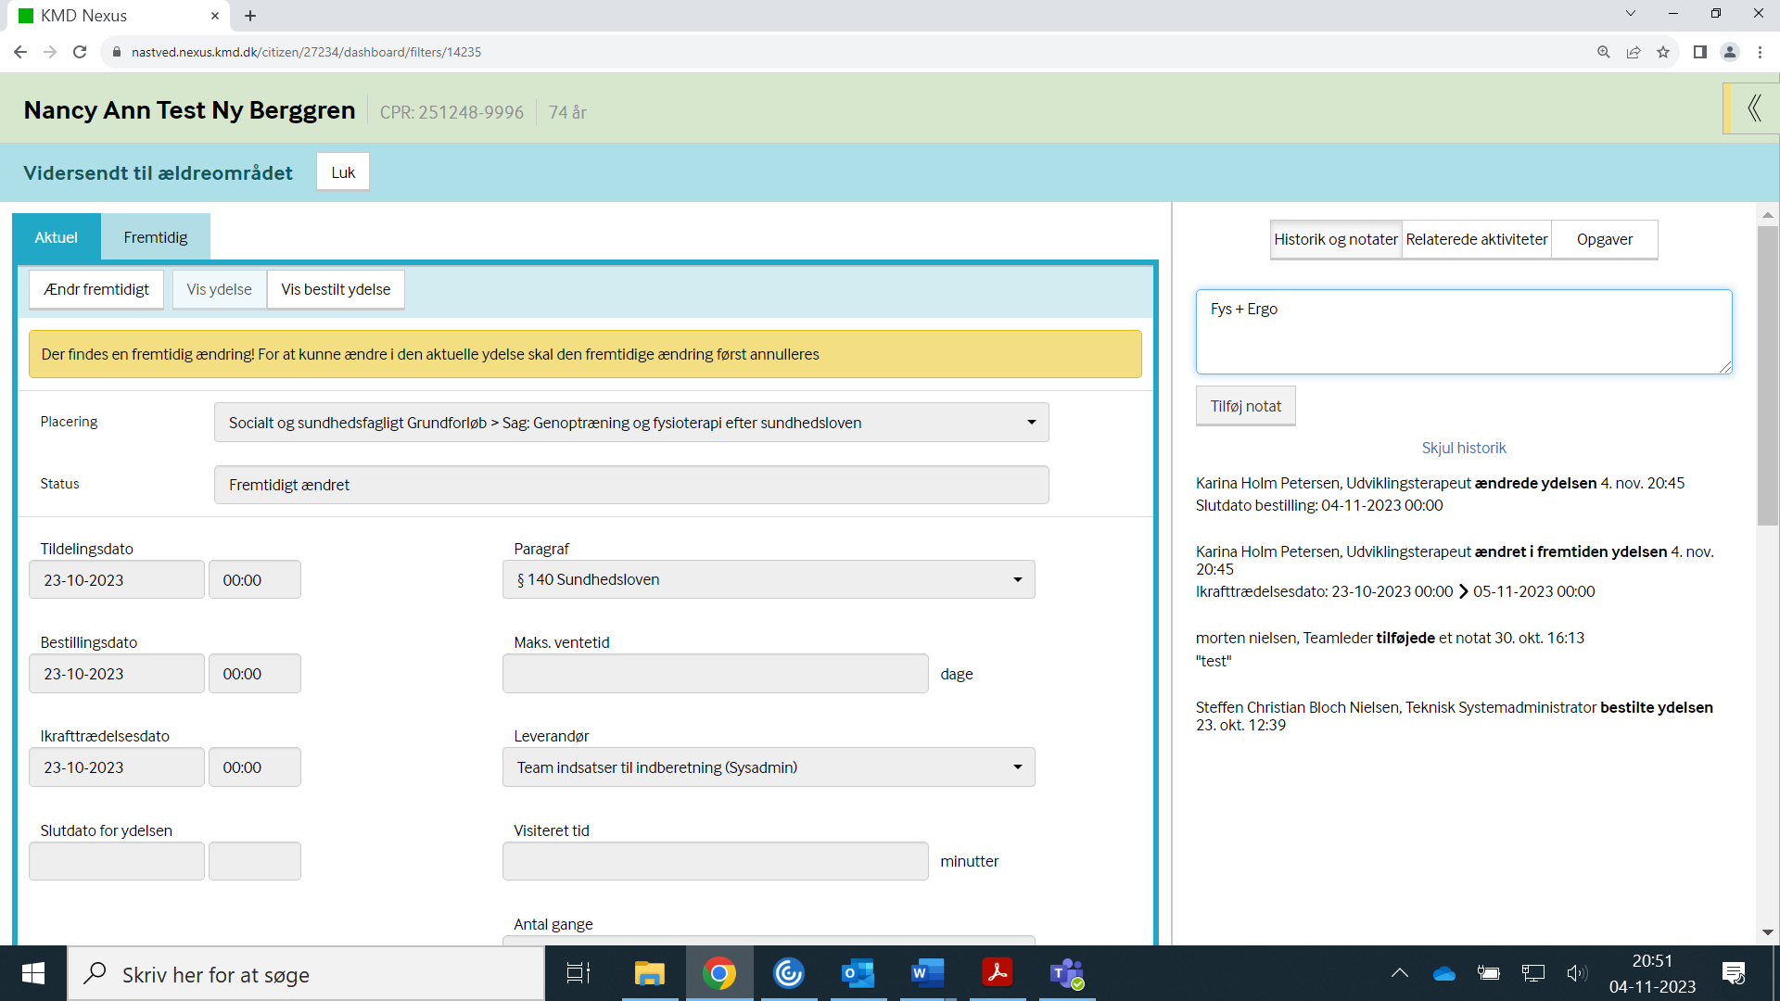

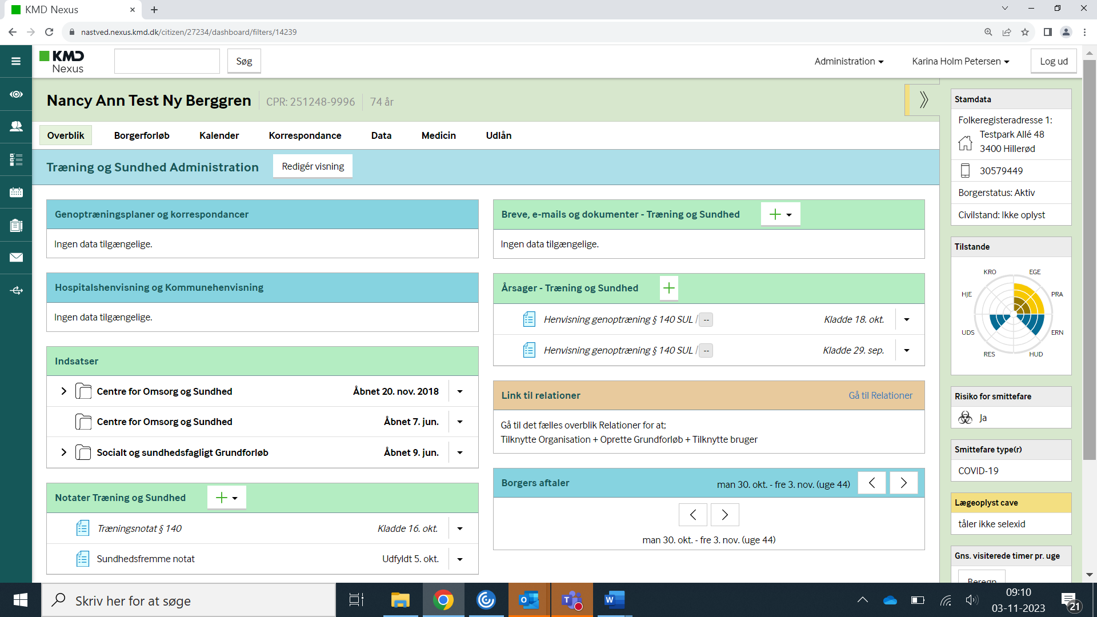
Send brev til borger om, at borgers genoptræning er viderevisiteret til ældreområdet. Gå til overblikket Træning og Sundhed Administration. Klik på boksen ”Breve, e-mails, …” for at sende brev til borger.

- Genoptræning videresendt til Hjerneskadecenteret
Når du har tildelt og bestilt indsatsen ”Genoptræning videresendt til Hjerneskadecenteret”, så kommer du tilbage til overblikket Træning og Sundhed. Herfra overblikket klikker du igen på den indsats, som du lige har tildelt og bestilt.

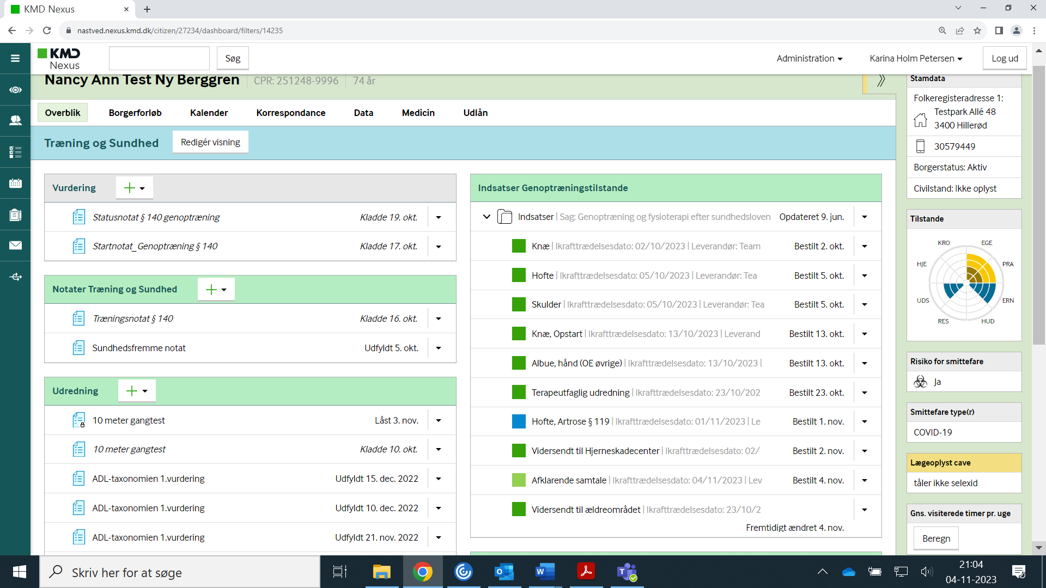

Til forskel fra indsatsen Genoptræning videresendt til ældreområdet, så skal du nu oprette en opgave, når du skal videresende borgers GOP til Hjerneskadecenteret.
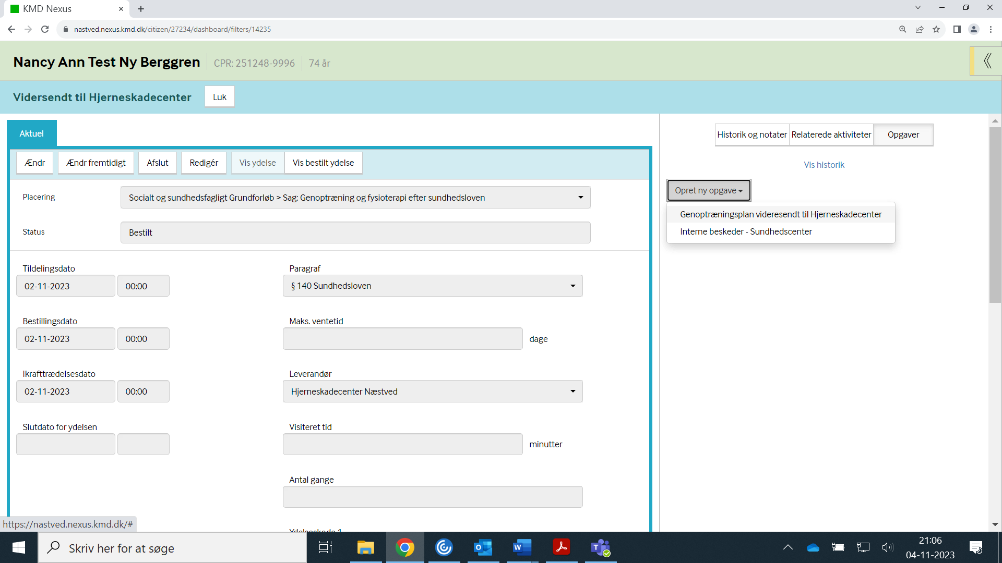

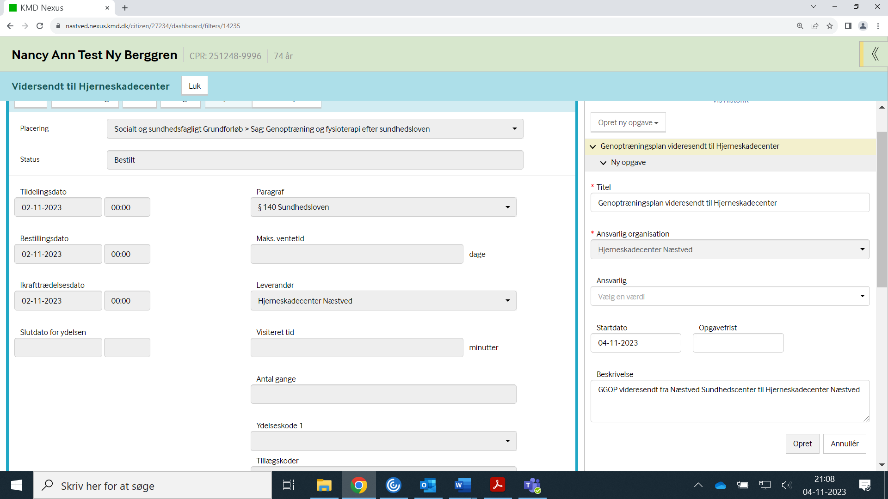
Klik på opret

Når dette er gjort, er arbejdsgangen slut. Der arbejdes på at oprette et brev, som skal sendes til borgere der er viderevisiteret til Hjerneskadecenteret. Derudover skal det også kraftigt overvejes, om det ikke kan lykkes at viderevisitere til Hjerneskadecenteret ved at oprette et ydelsesnotat, så det kommer i journalen, at vi har viderevisiteret til Hjerneskadecenteret (06.11.23) eller om det er nok at der givet en indsats på en bestemt dato?.

